MARIE JULIE VANIER

Naissance : 11 juin 1802, Saint Eustache co. Deux Montagnes, Qué.
Baptême : 11 juin 1802, paroisse Saint Eustache.
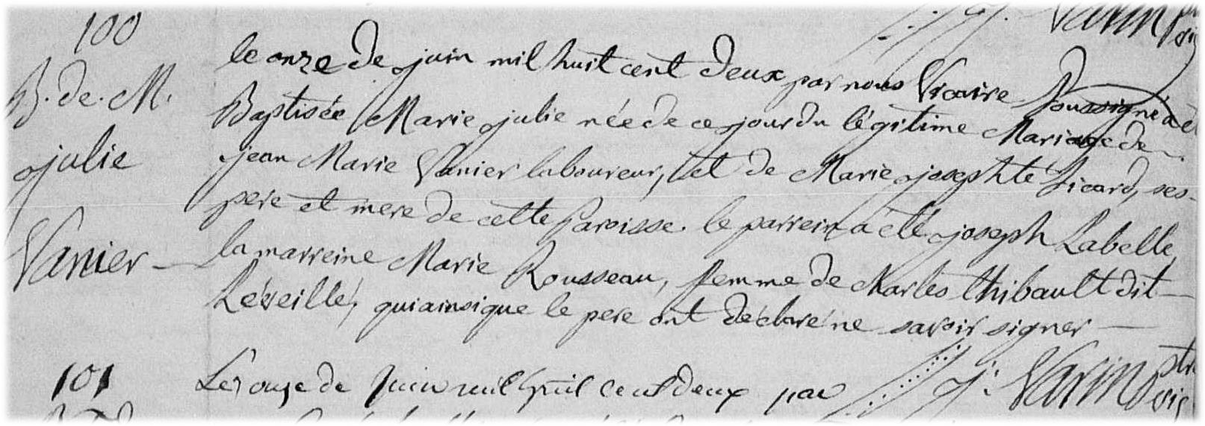

B-100 Le onze de juin mil huit cent deux, par nous vicaire soussigné avons baptisé
Marie Julie née de ce jour du légitime mariage de Jean Marie Vanier laboureur
et de Marie Josephte Sicard ses père et mère de cette paroisse. Le parrein a été
Joseph Labelle, la marreine Marie Rousseau femme de Charles Thibault dit
Léveillé qui ainsi que le père dit déclaré ne savoir signer.

Varin, ptre-vic.

Référence : Family Search.

